Évaluation
CLASSE : Terminale
VOIE : ☒ Générale ☐ Technologique ☐ Toutes voies (LV)
ENSEIGNEMENT : Enseignement scientifique
DURÉE DE L’ÉPREUVE : 2h
Niveaux visés (LV) : ø
Axes de programme : ø
CALCULATRICE AUTORISÉE : ☒Oui ☐ Non
DICTIONNAIRE AUTORISÉ : ☐Oui ☒ Non

☐ Ce sujet contient des parties à rendre par le candidat avec sa copie. De ce fait, il ne peut être dupliqué et doit être imprimé pour chaque candidat afin d’assurer ensuite sa bonne numérisation.
☐ Ce sujet intègre des éléments en couleur. S’il est choisi par l’équipe pédagogique, il est nécessaire que chaque élève dispose d’une impression en couleur.
☐ Ce sujet contient des pièces jointes de type audio ou vidéo qu’il faudra télécharger et jouer le jour de l’épreuve.
Nombre total de pages : 9

Le candidat traite les deux exercices
qui sont proposés dans ce sujet.
Exercice 1 – Niveau terminale
Thème « Science, climat et société »
Confinement et atmosphère
Sur 10 points
L’activité humaine a des conséquences sur la composition de l’atmosphère, notamment parce qu’elle conditionne les émissions de CO₂.
Nous nous proposons ici d’étudier une évolution récente de l’atmosphère durant les premiers mois de la crise sanitaire de la Covid 19 et les mesures qui l’ont accompagnées.
Document 1 : émissions globales de CO₂ en mégatonnes par jour d’origine fossile
Le document présente l’évolution du total des émissions journalières dues à l’utilisation de combustibles fossiles, à l’échelle de la Terre, au cours du temps. Les parties grisées représentent la marge d’erreur.
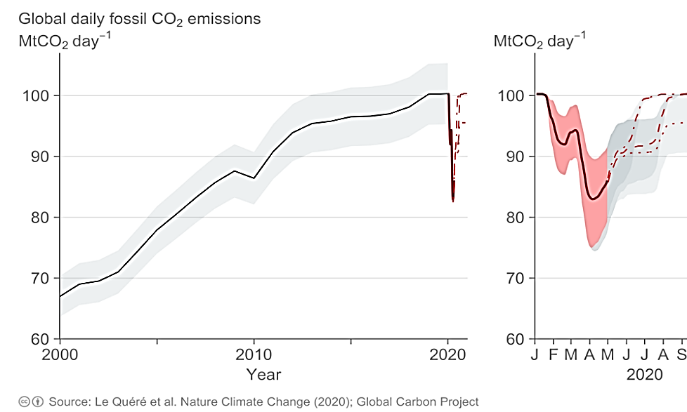

1. En s’appuyant sur l’analyse du document 1, préciser comment ont évolué les émissions de CO₂ de 2000 à 2020, à l’échelle globale de la Terre et proposer une hypothèse quant aux causes des variations constatées pendant les premiers mois de l’année 2020.

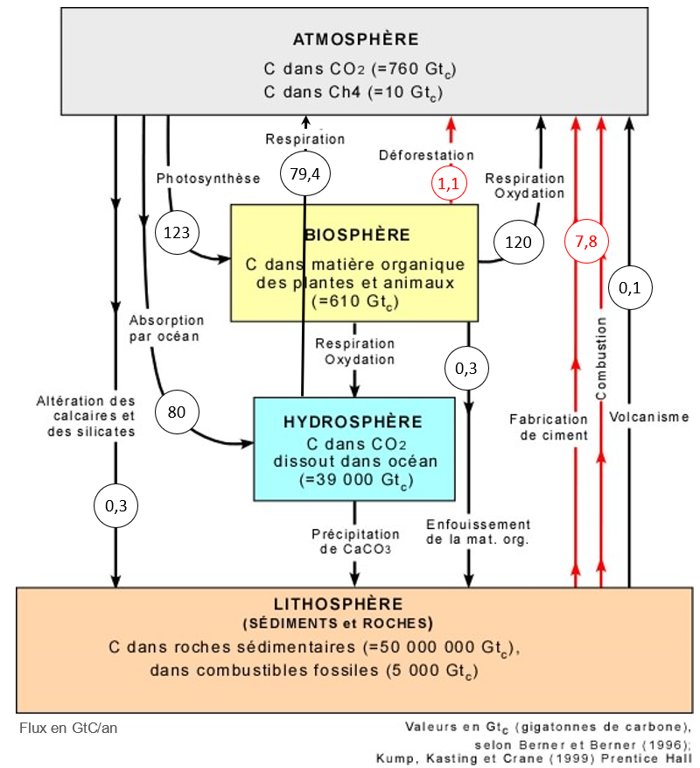
Document 2 : cycle et flux de carbone (en Gt / an)

2. À l’aide de connaissances et en s’appuyant sur le document 2, identifier les deux réservoirs de carbone les plus importants et préciser les flux de carbone entre ces deux réservoirs.
3. En s’appuyant sur le document 2, identifier les flux de nature anthropique sur ce cycle.
4. En effectuant un bilan à partir de données du document 2, montrer que la quantité de carbone augmente avec le temps dans l’atmosphère.
5. Expliquer pourquoi on qualifie un combustible fossile de ressource non renouvelable.
6. Sachant qu’une mole d’essence produit huit moles de CO₂, prouver par le calcul qu’un kilogramme d’essence produit une masse de CO₂ d’environ 3,1 kg, en utilisant les données suivantes.
En première approche, l’équation de la réaction de combustion de l’essence peut être assimilée à celle de la combustion de l’octane (C₈H₁₈) :
2 C₈H₁₈ (ℓ) + 25 O₂ (g) 16 CO₂ (g) + 18 H₂O (g)
Données : Une mole d’octane C₈H₁₈ a une masse de 114,0 g. Une mole de CO₂ a une masse de 44,0 g.
7. En déduire la masse de CO₂ produite pour une quantité de 2,8.10⁹ kg d’essence correspondant à la consommation mondiale journalière sans crise sanitaire.
8.a. Comparer la valeur des émissions de CO₂ calculée à la question 7 à la valeur lue sur le graphique du document 1 pour le mois d’avril 2020.
8.b. Formuler des hypothèses pour expliquer la différence constatée.
Exercice 2 – Niveau terminale
Thème « Le futur des énergies »
Le complexe de Toco
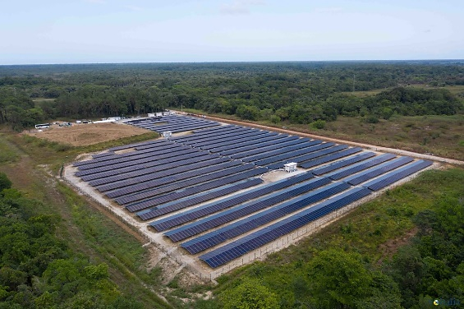
Sur 10 points
Le complexe de stockage Toco, situé en Guyane, est le plus grand complexe de stockage par batteries lithium-ion en France. Il rassemble la centrale solaire de Savane des Pères couplée à une installation de stockage par batterie ainsi que l’installation de stockage par batterie de Mana. On recherche une alternative à l’utilisation de batteries.
Document 1 : Coefficient d’absorption des matériaux semi-conducteurs en fonction de la longueur d’onde de la lumière
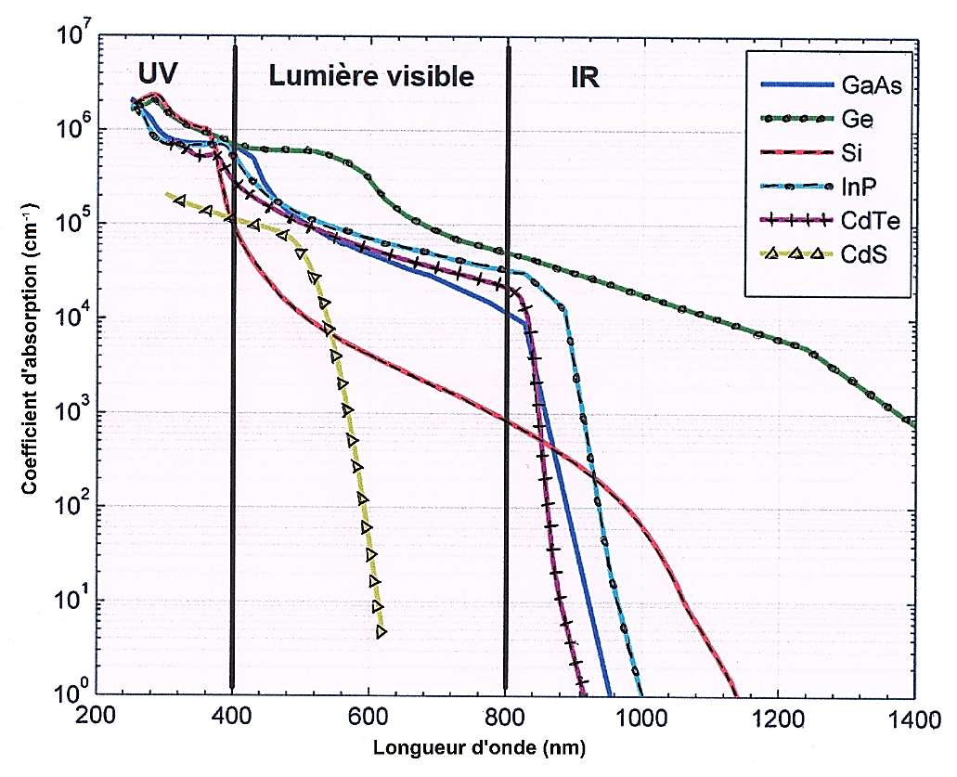
GaAS : arséniure de gallium ; Si : silicium ; InP : phosphure d’indium ; CdTe : tellurure de cadmium ; CdS : sulfure de Cadmium.
D’après : https://tel.archives-ouvertes.fr/tel-01529748/document

Document 2 : Le volant de stockage solaire
Une solution innovante est expérimentée au sein du complexe de Toco, il s’agit d’un Volant de Stockage Solaire (VOSS) : “Pour une masse de 4-5 tonnes incluant l’équipement autour, le volant aura une capacité de stockage énergétique de 10 kWh, et l’ensemble moteur/alternateur une puissance nominale de 10 kW. Ainsi, le système disposera d’une autonomie d’une heure en utilisation maximum”.
Un VOSS est constitué d'une masse en béton (mélange de sable et de ciment) précontraint entraînée par un moteur électrique. L'apport d'énergie électrique permet de faire tourner la masse à des vitesses très élevées et une fois lancée, elle continue à tourner, même si plus aucun courant ne l’alimente. L'énergie électrique est alors stockée dans le volant sous forme d’énergie cinétique, elle pourra ensuite être restituée instantanément en utilisant l’alternateur, entraînant la baisse de la vitesse de rotation de la masse.
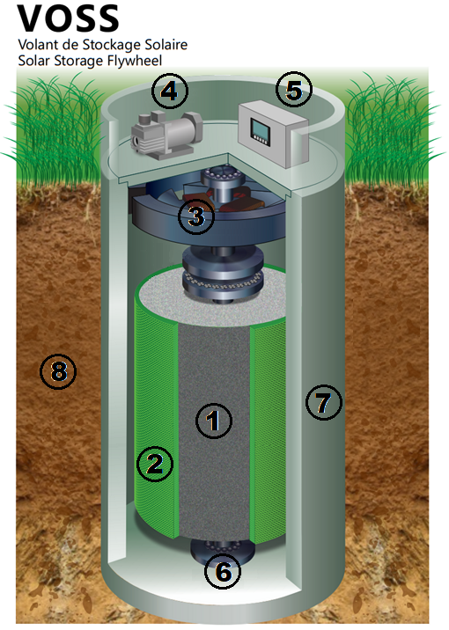
 Volant d’inertie en béton précontraint
 Frettage en fibre de verre sous tension autour du volant
● Moteur / Alternateur
❍ Pompe à vide
■ Onduleur
□ Roulement à billes
❐ Enceinte en béton sous vide
❑ Le volant est enterré mais une partie est accessible pour la maintenance

1kWh est l’énergie associée à une puissance de 1 kW transférée ou stockée pendant une heure.
D’après : http://www.energiestro.fr

À partir des connaissances et des informations fournies, répondre aux questions suivantes.
1- À la suite de mesures, on trace à l’aide d’un tableur la courbe montrant les variations de l’intensité du courant électrique produit par une cellule photovoltaïque en fonction de la tension à ses bornes (I = f(U) en trait plein) et la courbe montrant les variations de la puissance électrique délivrée en fonction de cette même tension (P = f(U) en pointillés).

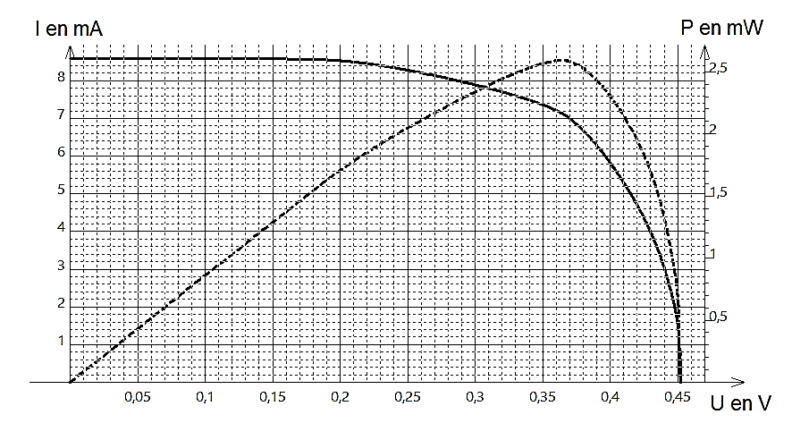

Noter sur votre copie le numéro de la série de propositions (I, II…) et la lettre correspondant à proposition exacte :

I. Une cellule photovoltaïque convertit :
a. l’énergie électrique qu’elle reçoit en énergie radiative ;
b. l’énergie radiative qu’elle reçoit en énergie thermique ;
c. l’énergie radiative qu’elle reçoit en énergie électrique ;
d. l’énergie thermique qu’elle reçoit en énergie électrique.

II. La puissance délivrée par une cellule photovoltaïque peut se calculer à l’aide de la relation :
a. P = U× I ;
b. P = R× I² ;
c. P = U× I² ;
d. P = R× I.
III. La cellule photovoltaïque étudiée est parcourue par :
a. un courant d’intensité 80 mA lorsque la tension à ses bornes vaut 0,29 V ;
b. un courant d’intensité 4 mA lorsque la tension à ses bornes vaut 0,14 V ;
c. un courant d’intensité 8 mA lorsque la tension à ses bornes vaut 0,29 V ;
d. un courant d’intensité 7 mA lorsque la tension à ses bornes vaut 0,39 V.
IV. La puissance électrique maximale produite par la cellule vaut :
a. 8,6 mW ;
b. 2,6 W ;
c. 2,6 mW ;
d. 2,5 kW.
V. La résistance d’utilisation maximisant la puissance électrique délivrée par la cellule est d’environ :
a. 0,051 Ω ;
b. 51 Ω ;
c. 19 Ω ;
d. 0,019 Ω.

La centrale solaire de Savane des Pères est constituée d’une surface de 22 200 m² de modules photovoltaïques au tellurure de cadmium (Cd/Te) qui reçoivent annuellement une énergie solaire de 1,875 MWh/m² pour une production électrique de 5 400 MWh.

2- À partir du document 1, indiquer pourquoi il est possible d’utiliser le matériau semi-conducteur tellurure de cadmium (Cd/Te) en remplacement du silicium (Si) que l’on trouve communément dans les modules photovoltaïques.

3- Calculer le rendement énergétique de la centrale solaire. Toute démarche entreprise pour répondre à la question sera valorisée.
4- Les batteries couplées à la centrale solaire de Savane des Pères ont une capacité de stockage de 2,9 MWh et une puissance de 2,6 MW. Calculer la durée d’autonomie électrique de ces batteries.
5- Recopier et compléter le schéma de la chaîne de transformation énergétique d’un Voss lorsqu’il est en phase de restitution de l’énergie stockée.

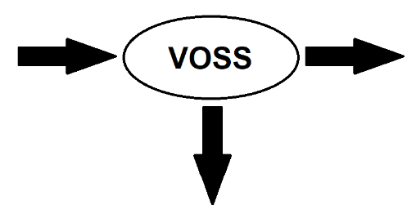

6- Donner le nom du phénomène physique exploité par un alternateur et le décrire brièvement.

